# Stående bølger på en snor - strengeinstrumenter

## Formål

Det er formålet med denne øvelse at undersøge stående svingninger på snore og at efterprøve en formel for udbredelseshastigheden for en transversalbølge på en snor.

## Apparatur

Tonegenerator, vibrator, trisse, nylonsnører, lodder, målebånd.

## Teori

#### Stående bølger

I forsøgsopstillingen er der spændt en snøre ud mellem en vibrator og en trisse. Vibratoren sættes i svingninger vha. en tonegenerator, og derved sendes en bølge hen langs snøren mod den faste ende ved trissen. Her bliver bølgen reflekteret og sendt tilbage mod vibratoren. Derefter vil den reflekterede bølge fra trissen blive reflekteret ved vibratoren og så videre. De reflekterede bølger vil interferere med hinanden og danne en resulterende bølge.

Ved ganske bestemte frekvenser, kaldet *resonansfrekvenser*, vil de reflekterede bølger alle svinge i takt, og den resulterende bølge bliver en *resonanssvingning*, hvis amplitude er mange gange større end amplituden af den bølge, som vibratoren udsender. Den resulterende bølge vil i disse tilfælde være en *stående bølge* med knuder og buge på snoren. Betingelsen for denne resonans er, at der netop skal være plads til et helt antal halve bølgelængder på snøren. Denne betingelse kan skrives som en formel:

$L=n⋅\frac{λ}{2} n=1, 2, 3…$ (1)

hvor *L* er snørens længde, *λ* er bølgelængden, og *n* er antallet af halve bølgelængder, der er plads til på snøren. Resonanssvingninger kaldes også *partialsvingninger* og nummereres efter værdien af *n*. Således svarer den 1. partialsvingning til resonanssvingningen hvor , den 2. partialsvingning til resonanssvingningen hvor , osv.

Hvis man betragter stående svingninger på et strengeinstrument som fx en guitar, kalder man resonanssvingningerne for grundtoner, 1. overtone, 2. overtone osv.

#### Hastighed af snorbølger

Udbredelseshastigheden *v* af bølger på en snor er givet ved følgende formel:

 (2)

*S* er *snorspændingen*, dvs. den kraft hvormed der trækkes i snoren, og *μ* er massen pr. længdeenhed af snoren. I vores forsøgsopstilling vil snorspændingen være lig med tyngdekraften på det lod, som hænger i snøren:

 (3)

hvor *m*lod er massen af loddet, og *g* er tyngdeaccelerationen.

## Forsøgets udførelse

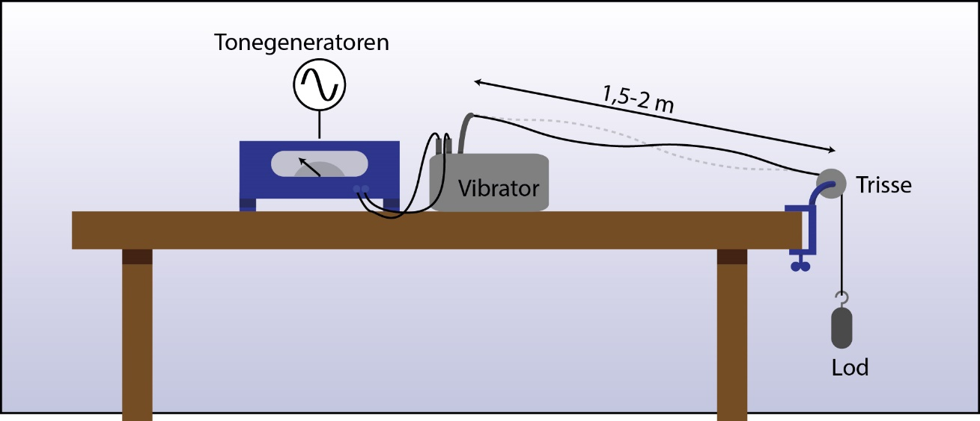

Figur 1 Eksperimentel opstilling til undersøgelse af stående svingninger på en snor. Figuren viser den 1. oversvingning.

Trissen og vibratoren stilles op som vist på Figur 1. Der skal være ca. 1½ - 2 meter mellem vibrator og trisse. Vibratoren forbindes til tonegeneratoren. Spørg læreren, om I har forbundet det hele rigtigt, *før* I tænder for strømmen.

En nylonsnøre udvælges, og værdien af *μ* for denne snøre noteres ned. Ligeledes udvælges et lod, hvis masse *m*lod bestemmes. Nylonsnøren sættes fast i vibratoren, føres over trissen og spændes ud ved at hænge loddet i enden. Mål længden *L* af snøren mellem vibratoren og trissen. Vær opmærksom på, at denne afstand holdes fast under forsøget!

Vibratoren tændes, og frekvensen varieres på tonegeneratoren, indtil der opstår stående svingninger på snøren. Resonansfrekvensen *f* og antallet *n* af halve bølgelængder på snøren aflæses og noteres ned.

Øvelsen er delt op i tre afdelinger:

### A. Sammenhængen mellem *v* og *f* for *S* og *μ* fastholdt

I dette delforsøg vil vi undersøge, om bølgehastigheden *v* afhænger af frekvensen *f* for svingningen. For en bestemt snor med konstant belastning findes 2-3 resonansfrekvenser, og tabellen udfyldes.

### B. Sammenhængen mellem *v* og *S* for *μ* fastholdt

For en bestemt snor ændres snorspændingen *S* ved at belaste med forskellige lodder.

Lav forsøget med 3-4 forskellige lodder.

### C. Sammenhængen mellem *v* og *μ* for *S* fastholdt

Der laves forsøg med 3-4 forskellige snore, der er belastet med det samme lod.

## Databehandling og analyse af måleresultater

Nedenstående udregninger laves for hver snøre og for hvert lod:

For alle fundne resonanssvingninger udregnes bølgelængden *λ* ud fra *L* og *n*.

Bølgehastigheden *v* beregnes herefter ud fra den målte resonansfrekvens *f* og bølgelængden *λ*.

Beregn middelværdien <*v*>.

### A. Sammenhængen mellem *v* og *f* for *S* og *μ* fastholdt

Fortolk resultaterne.   
Afhænger bølgehastigheden af frekvensen? Hvorfor ikke?

### B. Sammenhængen mellem *v* og *S* for *μ* fastholdt

Ifølge formel (2) gælder der teoretisk, at når *μ* er fastholdt, vil *v* være proportional med .   
Hvordan kan man undersøge, om dette er opfyldt ud fra vores eksperimenter?

### C. Sammenhængen mellem *v* og *μ* for *S* fastholdt

Hvilken matematisk sammenhæng gælder der ifølge formel (2) mellem *v* og *μ*, når *S* er fastholdt?   
Hvordan kan man undersøge, om dette er opfyldt ud fra vores eksperimenter?

## Fejlkilder

Gør rede for nogle fejlkilder ved forsøget.

## Konklusion

Gør kortfattet rede for de væsentligste resultater af forsøget.

## Tillæg til teori

#### Stående bølger

Opskriv bølgeformlen.

Forklar, hvorfor der opstår resonans, når der netop er plads til et helt antal halve bølgelængder på snøren.

Tegn, og forklar hvad der forstås ved, *grundsvingningen* (1. partialsvingning), 1. *oversvingning* (2. partialsvingning) og 2. *oversvingning* (3. partialsvingning).

#### Hastighed af snorbølger

Udregn SI-enheden for udtrykket . (Benyt at )

Bliver bølgehastigheden større eller mindre, når man øger spændingen på en snor?   
Hvad sker der med frekvensen?

Bliver bølgehastigheden større eller mindre, når man øger massen pr. længdeenhed for snoren?   
Hvad sker der med frekvensen?

### Måleresultater

### A. Sammenhængen mellem *v* og *f* for *S* og *μ* fastholdt

Snorlængde: *L* =

Snordiameter: *d* =

Masse pr. længdeenhed: *μ* =

Masse af lod: *m* =

|  |  |  |  |  |
| --- | --- | --- | --- | --- |
| Antal halve bølgelængder *n* | *λ*/m | *f*/Hz | *v*/(m/s) | <*v*>/(m/s) |
| 1 |  |  |  |  |
|  |  |  |  |
| 2 |  |  |  |  |
|  |  |  |  |
| 3 |  |  |  |  |
|  |  |  |  |
| 4 |  |  |  |  |
|  |  |  |  |

### B. Sammenhængen mellem *v* og *S* for *μ* fastholdt

Snorlængde: *L* =

Snordiameter: *d* =

Masse pr. længdeenhed: *μ* =

|  |  |  |  |  |  |  |
| --- | --- | --- | --- | --- | --- | --- |
| *m*/kg | *S*/N | Antal halve bølgelængder *n* | *λ*/m | *f*/Hz | *v*/(m/s) | <*v*>/(m/s) |
|  |  |  |  |  |  |  |
|  |  |  |  |  |  |  |
|  |  |  |  |  |  |  |
|  |  |  |  |  |  |  |
|  |  |  |  |  |  |  |
|  |  |  |  |  |  |  |
|  |  |  |  |  |  |  |
|  |  |  |  |  |  |  |

### C. Sammenhængen mellem *v* og *μ* for *S* fastholdt

Snorlængde: *L* =

Masse af lod: *m* =

Snorkraft: *S* =

|  |  |  |  |  |  |  |
| --- | --- | --- | --- | --- | --- | --- |
| *d*/mm | *μ*/(kg/m) | Antal halve bølgelængder *n* | *λ*/m | *f*/Hz | *v*/(m/s) | <*v*>/(m/s) |
|  |  |  |  |  |  |  |
|  |  |  |  |  |  |  |
|  |  |  |  |  |  |  |
|  |  |  |  |  |  |  |
|  |  |  |  |  |  |  |
|  |  |  |  |  |  |  |
|  |  |  |  |  |  |  |
|  |  |  |  |  |  |  |